企业外网申请稳岗返还流程

1、登录淄博市人力资源和社会保障局网站（http://hrss.zibo.gov.cn/）-选择单位服务-单位登陆-登陆社保网上服务大厅-选择社会保险-稳岗补贴申报-稳岗补贴申请。
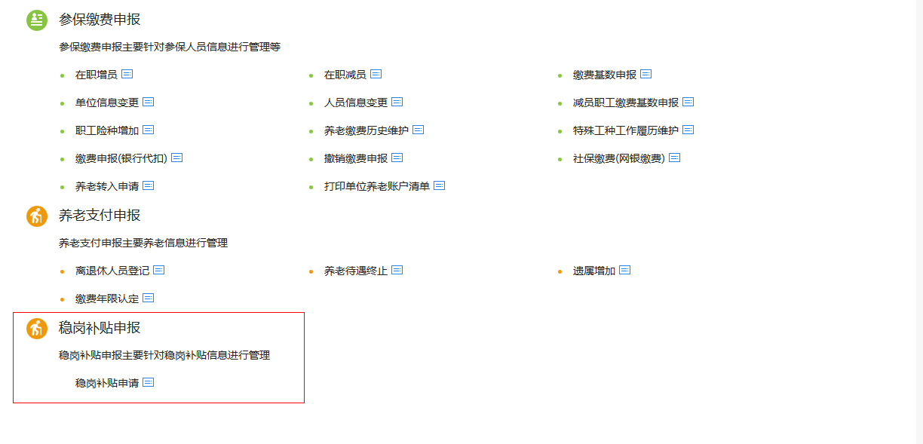
- 按照要求填写补贴申请页面中的稳岗补贴信息（核实完善联系人姓名及联系电话、填写上年度工资总额，选择是否是失信被执行人、是否进入破产程序、是否被认定为“僵尸企业”、是否存在未核销的环保处罚记录，填写开户银行、银行账号、银行户名，选择申补项目信息并填写人数及金额）。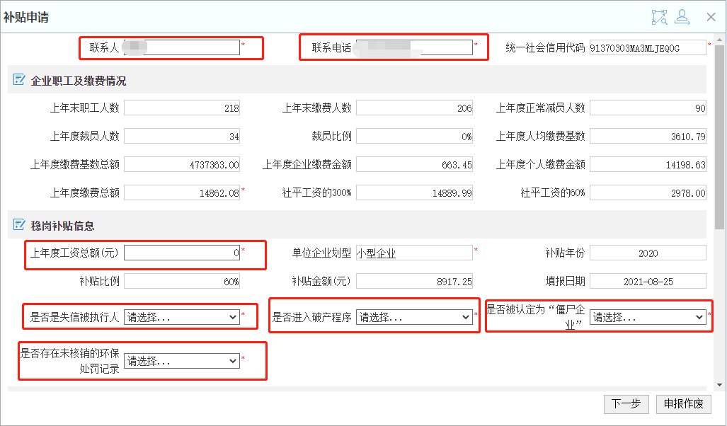
3、按照要求填写补贴申请页面中的企业银行账户信息及申补项目信息（填写开户银行、银行账号、银行户名，选择申补项目信息并填写人数及金额，人数应与企业职工及缴费情况中的上年末职工人数一致，金额应与稳岗补贴信息中的补贴金额一致）。确认无误后点击下一步按钮，若取消申报点击申报作废按钮。
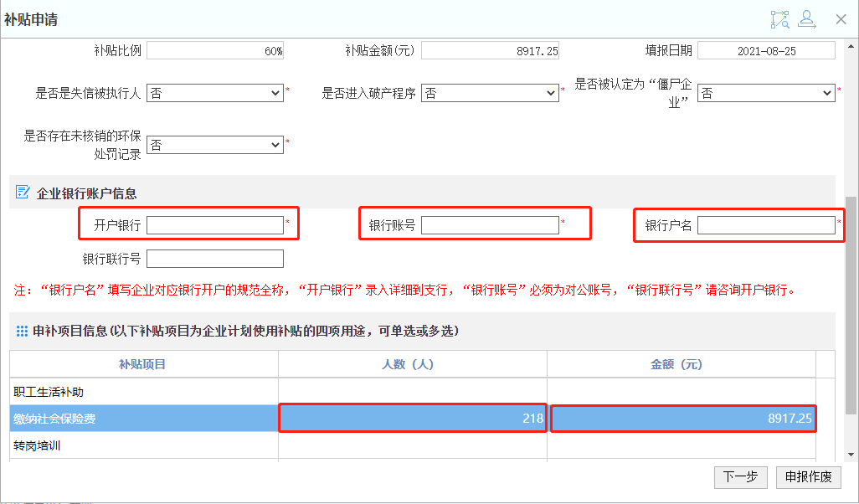
5、点击下一步按钮后，核对补贴申请明细，确认无误后点击申报提交按钮。
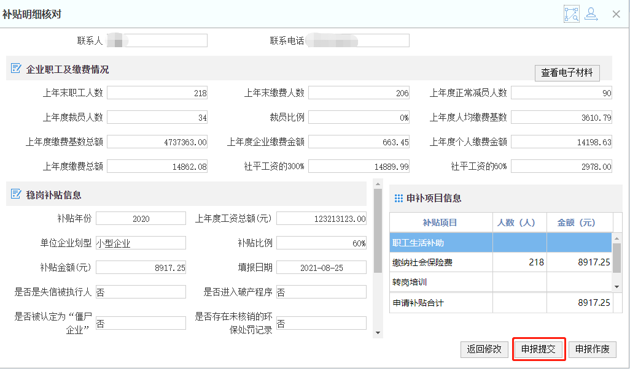
6、点击打印按钮，将申请表打印并由负责人（法人）签字或盖章，单位加盖公章后，点击下一步按钮。
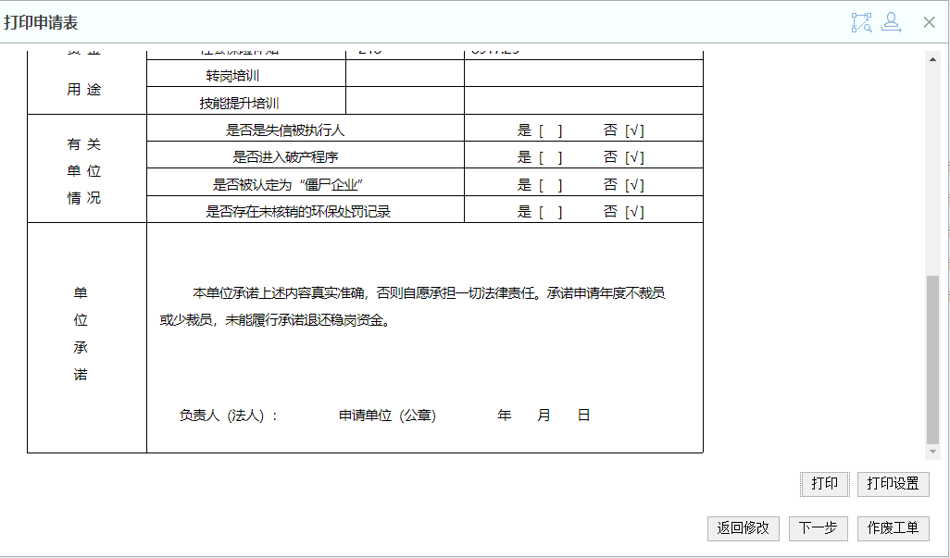
7、点击上传按钮后，点击选择文件，找到之前打印的申请表扫描件或拍照的照片，点击上传文件成功后点击关闭，点击下一步按钮。
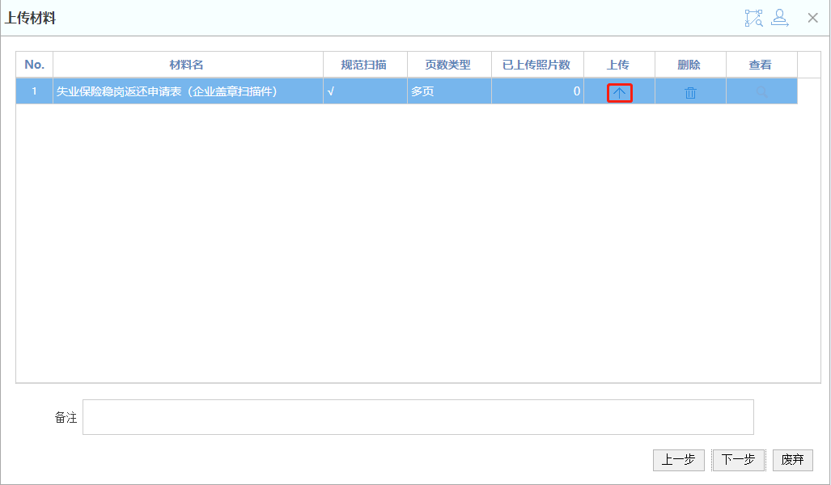
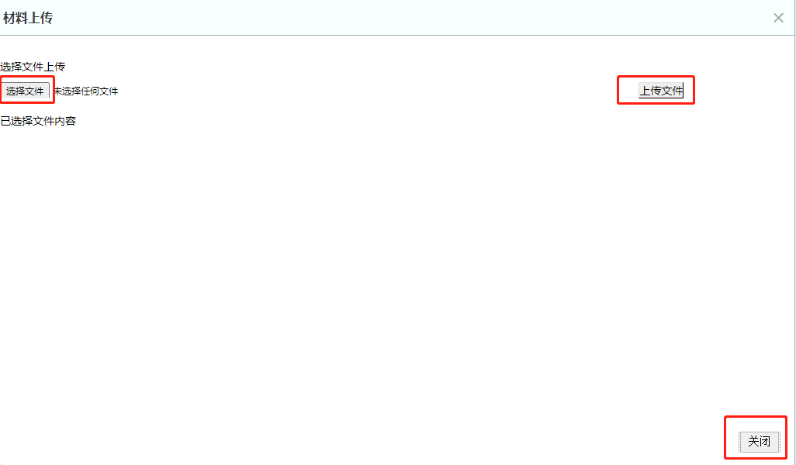
8、提交进入等待中心审批环节后，可点击查看审批结果按钮查看审批结果。
